## 网络编程概述

***主要问题***：

·如何准确地定位网络上一台或多台主机；定位主机上的特定的应用

·找到主机后如何可靠高效地进行数据传输

***两个要素：***

1、IP + 端口号（对应问题1）

2、通信协议（对应问题2）：TCP/IP参考模型（应用层、传输层、网络层、物理+ 数据链路层）

## 网络通信协议

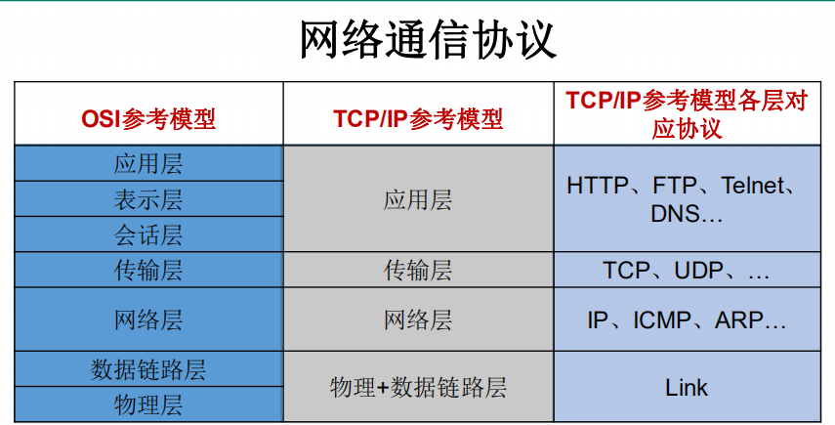

## 端口号

标识计算机上正在运行的**进程**（程序）

端口号 与 IP地址的组合得出了一个 **网络套接字 socket**

## TCP/IP协议簇

TCP/IP 以其两个主要协议：传输控制协议(TCP)和网络互联协议(IP)而得

名，实际上是一组协议，包括多个具有不同功能且互为关联的协议。

TCP/IP协议模型从更实用的角度出发，形成了高效的四层体系结构，即

**物理链路层、IP层、传输层和应用层**

**·Tcp协议**：传输层协议

**·IP协议**：IP是Internet Protocol（网际互连协议）的缩写，是[TCP/IP](https://baike.baidu.com/item/TCP/IP/214077" \t "https://baike.baidu.com/item/IP/_blank)体系中的**网络层协议**

1. **TCP三次握手**